龙华观湖观城一期城市更新单元项目“12·16”一般坍塌事故调查报告

2023年12月16日9时15分许，观湖街道观城一期城市更新单元项目03地块工地发生一起墙体坍塌事故，造成1人死亡和1人受伤，直接经济损失约213.6万元。
根据《生产安全事故报告和调查处理条例》（国务院令第493号）和《深圳市龙华区生产安全事故调查处理工作规范（2022年修订版）》（深龙华安办〔2022〕32号）的规定，龙华区人民政府成立了由区安委办牵头，从区城市更新和土地整备局、区城管和综合执法局、区群团工作部（总工会）、市公安局龙华分局、观湖街道办事处等部门抽调人员组成的事故调查组，并邀请区纪委监委、区检察院派人介入，开展事故调查处理工作。
事故调查组按照“四不放过”和“科学严谨、依法依规、实事求是、注重实效”的原则，通过现场勘查、调查取证和综合分析，查明了事故发生的经过、原因、应急处置、人员伤亡和直接经济损失情况，认定了事故的性质和责任，提出了有关责任单位和责任人员的处理建议。同时，针对事故原因及暴露出来的突出问题，提出了事故防范措施建议。
经调查认定，龙华观湖观城一期城市更新单元项目“12·16”一般坍塌事故是一起因施工质量不合格、工地安全管理不到位造成的一般生产安全责任事故。

一、基本情况

（一）事故发生单位及相关单位基本情况
1. 建设单位：深圳市嘉创投资有限公司（以下简称“深圳嘉创公司”），统一社会信用代码：91440300MA5ETDNB90；类型：有限责任公司（法人独资）；法定代表人：杨雪梅；成立日期：2017年10月27日；注册资本：500,000万元；住所：深圳市龙华区观湖街道观城社区河西环观中路50-1号101；持有房地产开发企业二级资质。
2. 施工单位：辽宁宸安建设工程有限公司（以下简称“辽宁宸安公司”），统一社会信用代码：91210103594129994M；类型：有限责任公司(自然人投资或控股)；法定代表人：李娜；成立日期：2012年06月13日；注册资本：11,010万元；住所：辽宁省沈阳市康平县辽宁军王港创新产业园112号3-11；持有建筑工程施工总承包贰级、地基基础工程专业承包叁级等资质证书及安全生产许可证。
3. 劳务分包单位：广州合信建筑劳务有限公司（以下简称“广州合信公司”），统一社会信用代码：91440101MA9Y8BU41Q；类型：有限责任公司（自然人投资或控股）；法定代表人：韩旭；成立日期：2021年12月13日；注册资本：1,000万元；住所：广州市黄埔区水西路28号1609房；持有施工劳务不分等级资质证书及安全生产许可证。

（二）事故相关人员基本情况
1. 张望松，死者，男，54岁，河南上蔡人，身份证号码：41282519691022XXXX，广州合信公司杂工。根据死亡证明（推断）书（D442023385853），其死亡原因为“意外”，经鉴定，其死亡原因“符合外界钝性暴力致全身多器官、组织损伤（尤其颅脑、胸腹部损伤）伴继发性多器官化脓性感染引发创伤、失血、感染性休克及全身多器官功能衰竭死亡”。
2. 张修路，伤者，男，57岁，河南上蔡人，身份证号码：41282519661217XXXX，广州合信公司杂工，目前已出院休养，经鉴定其伤情为“轻伤一级”。
3. 杨雪梅，女，44岁，广东深圳人，身份证号码：51110219790208XXXX，深圳嘉创公司法定代表人、主要负责人。
4. 雷勤书，男，39岁，海南三亚人，身份证号码：42230219840410XXXX，深圳嘉创公司项目负责人。
5. 刘劲峰，男，46岁，湖北武汉人，身份证号码：42012219771013XXXX，广州合信公司项目负责人。
6. 余智，男，35岁，重庆人，身份证号码：50022419880625XXXX，广州合信公司班组长。
7. 杨龙，男，33岁，河南永城人，身份证号码：41148119900823XXXX，事发工地保安员。
8. 李娜，女，31岁，辽宁沈阳人，身份证号码：15042519921203XXXX，辽宁宸安公司法定代表人。
9. 李红星，男，43岁，河北唐山人，身份证号码：13022419800709XXXX，辽宁宸安公司项目负责人。

（三）涉事工程概况
事发工程名为“龙华区观湖街道观城一期城市更新单元项目”（以下简称“涉事工程”），工程占地面积约2.9万平方米，包含01、02、03、04、06地块及07地块（部分），事发位置位于03地块西北侧基坑底部墙体处。
本次涉事工地现场如图1所示，事发位置情况如图2所示。
此处下方为事发位置
03地块
02地块
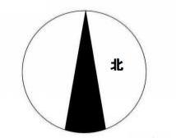
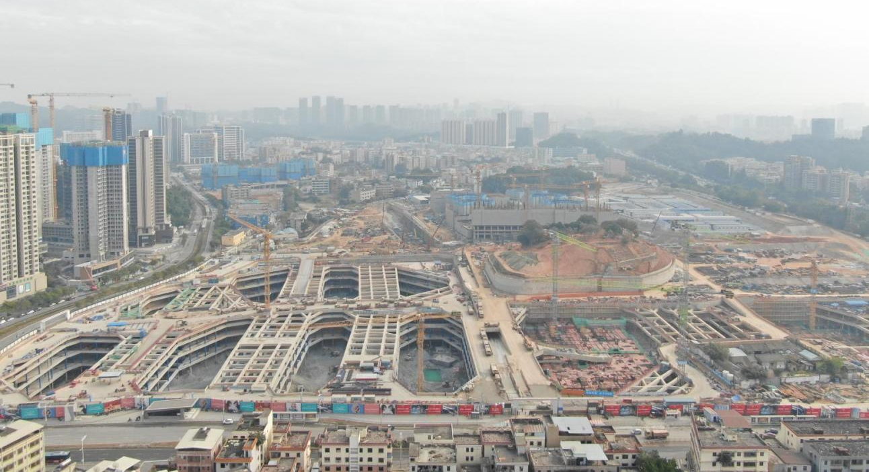
图1：事发工地全景航拍图
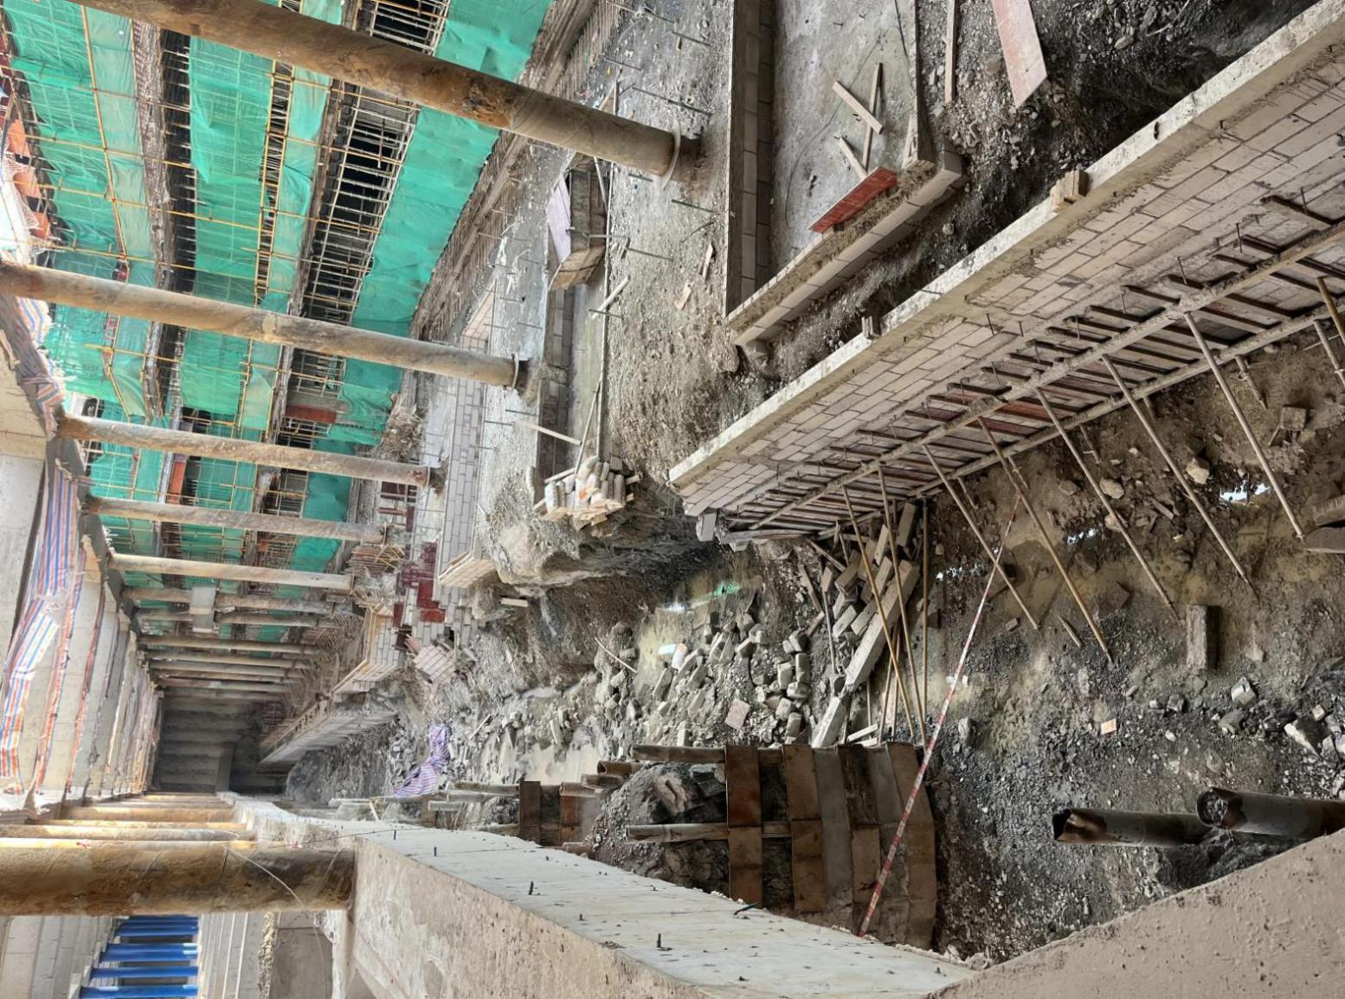
砖胎模
39米
干性
砂浆
3.37米
模板及支撑
被埋压位置
第2柱
积水
残墙
图2 事发位置情况
深圳嘉创公司于2023年3月20日取得了涉事工程实施主体确认书；于10月24日取得了涉事工程03地块《建设用地规划许可证》；于11月29日与区城市更新和土地整备局签订《土地使用权出让合同书》；于12月28日（事发后）取得涉事工程03地块《建设工程规划许可证》。
2023年4月3日，建设单位深圳嘉创公司与辽宁宸安公司签订《观城项目03地块临时砌筑工程协议书》，将03地块砖胎膜工程（含砖胎膜、垫层封闭、水沟砌筑、30cm清土及回填）发包给辽宁宸安公司，并签订了安全管理协议书，明确了各自安全职责。
2023年5月2日，辽宁宸安公司上报了03地块西侧A撑下方基坑存在高低差需砌筑砖墙并附施工技术方案，深圳嘉创公司签署了按此方案实施的意见。6月底，该处砖墙砌筑完成约80%。
2023年7月，涉事工程因相关建设手续不全，被观湖街道办事处立案调查并要求停工。同月，辽宁宸安公司退出施工现场，后涉事工程一直处于停工状态。
2023年11月30日，深圳嘉创公司与广州合信公司签订《关于03地块停工期间场地清理委托书》，委托广州合信公司进行03地块施工场地的清理、抽排水等工作。2023年12月，广州合信公司开始安排人员对03地块场地开展清理、抽排水作业。

（四）涉事工程施工现场安全管理情况
1. 建设单位深圳嘉创公司未取得建设工程规划许可即开工建设；未委托具有相应资质的工程监理单位进行涉事工程监理；对承包单位的安全生产工作统一协调、管理不到位。
2. 涉事砖墙施工单位辽宁宸安公司安排了3名管理人员负责，制定了涉事砖墙施工技术方案，但其管理存在以下问题：未严格落实工程质量安全管理，未落实施工现场降排水措施，所施工的涉事砖墙质量不合格。
3. 劳务发包单位广州合信公司派驻了1名管理人员到涉事工地，编制了简单的安全管理制度和安全操作规程，对现场作业人员进行了三级安全教育及安全技术交底。

（五）政府相关部门的履职情况
区城市更新和土地整备局发现涉事工程存在未批先建行为后于2023年3月8日发函告知区住房和建设局、区规划土地监察局、观湖街道办事处，并于6月13日、12月4日约谈了深圳嘉创公司。
观湖街道办事处于2023年5月12日对深圳嘉创公司未批先建行为进行立案查处，6月8日作出限期补办建设工程规划许可证并予以352754.61元罚款的行政处罚；8月2日，对深圳嘉创公司非法占用土地的行为进行立案查处，8月22日作出责令深圳嘉创公司退还非法占用土地的行政处罚决定。

二、事故经过及救援情况

（一）事故经过
2023年12月16日上午，广州合信公司驻涉事工程班组长余智安排张修路与张望松两名工人在事发位置进行材料清理工作，9时15分许，张修路与张望松两人作业西侧的一道砖墙（即涉事砖墙）发生坍塌，墙体碎块将两人砸压受伤。

（二）事故的应急救援及评估意见
事故发生后，班组长余智和保安员杨龙听到坍塌声音立即赶往事发现场进行救援，将张修路与张望松两人救出后用一台面包车送往龙华区中心医院进行救治。12月20日，张修路转院至深圳市第二人民医院继续治疗，现已出院休养；12月21日，张望松经龙华区中心医院医治无效死亡，当天下午，保安员杨龙在得知张望松死亡后拨打了松元派出所报警电话，报告了相关情况。
事故发生后，余智第一时间将事故上报给广州合信公司现场项目经理刘劲峰，刘劲峰立即报告给深圳嘉创公司现场负责人雷勤书，雷勤书将事故信息逐级上报给深圳嘉创公司法定代表人杨雪梅。在保安员杨龙报警之前，政府安全生产监督管理部门和负有安全生产监督管理职责的有关部门均未收到事故相关情况汇报，存在迟报行为。
接报事故信息后，区应急管理局、市公安局龙华分局、观湖街道办事处等单位均赶到事故现场进行应急处置，并及时将事故信息上报。政府相关部门在事故救援过程中均正常履职，救援过程中未发生次生事故，符合相关法律法规及事故处理工作规范的要求。

（三）事故的善后处理情况
事故发生后，广州合信公司与死者张望松的家属达成了赔偿协议，由广州合信公司赔偿死者家属共计175万元，目前赔偿款已支付完毕。
张修路于2024年2月出院，目前在家休养，已产生医疗费用约38.6万元。

三、事故原因

（一）专家组鉴定分析情况
事故发生后，事故调查组聘请专家组对涉事工程的涉事砖墙倒塌原因进行了鉴定分析，鉴定情况如下：
1. 事故现场发现多处积水和流水点，本地块地下水位接近地表（约20米），如果在填土压实等形成隔水层情况下，可形成压力水（根据周围地形，水头可达20米以上），且墙体未设置泄水孔，致使墙体中的回填材料含水量加大，挡土墙体在水压力和墙背回填土的主动土压力的共同作用下，墙体的水平灰缝的抗剪及墙体根部抵抗滑动的能力达到极限，致使挡土墙体在灰缝位置断裂及根部滑动后坍塌，不符合《建筑与市政施工现场安全卫生与职业健康通用规范》（GB55034-2022）第3.5.2条的规定。
2. 涉事砖墙采用200*200*600mm蒸压加气混凝土砌块砌筑，砌筑方法为单砖顺砌法，鉴于该砖墙整体高度达到3.37米，所使用的砌筑方法使墙体过于薄弱，墙体沿砌体灰缝破坏时的抗剪强度和弯曲抗拉强度设计值较低，无法保证挡土墙体整体稳定性、抗滑移稳定性及抗倾覆稳定性的要求，且该部位属于基础及潮湿部位，使用的蒸压加气混凝土砌块吸水后与水泥砂浆等粘结力降低，砖体强度等性能变差，致使墙体强度和抗剪等性能降低，不符合《蒸压加气混凝土砌块砌体结构技术规范》（CECS289：2011）第7.3.1条规定。
3. 涉事砖墙墙体砌筑时施工质量把控不严，存在砂浆填充不饱满、蒸压加气混凝土砌块质量不满足要求等缺陷，不符合《砌体结构工程施工质量验收规范》（GB50203-2011）第5.2.2条的规定。
4. 涉事砖墙墙体在中间部位与顶部设置了构造柱与圈梁，但从坍塌后构造柱与圈梁的外观可以得出，构造柱与圈梁的混凝土施工质量无法满足墙体受力需求，构造柱与圈梁中混凝土块松散，部分碎石表面无砂浆包裹，倒塌的构造柱内混凝土缺乏粘聚力致使全部断裂为小块状态，且混凝土未与构造钢筋有效结合，未达到整体受力状态，不符合《混凝土结构工程施工质量验收规范》（GB50204-2015）第8.1.2条、第8.2.1条的规定。
5. 根据现场勘查发现，坍塌区域以及涉事砖墙北部的临时支撑未设置或已被拆除，致使墙体在回填后失去有效支撑，不符合砖墙施工技术方案中的要求。
6. 涉事砖墙西侧边坡顶部堆载材料，增加墙体所受压力，不符合《砌体结构工程施工规范》（GB50924-2014）第12.1.8条的规定。
7. 涉事砖墙西侧回填材料为碎石与砂土混合料，从现场坍塌的土体可以判断出回填材料未分层回填、分层压实，压实度与土体粘聚力无法满足回填土要求，不符合砖墙施工技术方案和《建筑地基基础工程施工质量验收标准》（GB50202-2018）第9.5.4条的规定。

（二）直接原因
涉事砖墙墙体砌筑的施工质量不合格，未按相关规范要求设置泄水孔。墙体设计承载力较弱，加上砌筑材料（蒸压加气混凝土砌块）遇水后强度降低，墙体整体稳定性及抗滑移能力、抗倾覆能力大幅降低，施工现场降排水措施未严格落实，墙身背后回填后出现主动土压力与水压力共同作用，且墙体中部与北部回顶支撑缺失。

（三）间接原因
1. 深圳嘉创公司未取得建设工程规划许可即开工建设；未委托具有相应资质的工程监理单位进行涉事工程监理；未对承包单位的安全生产工作统一协调、管理，未及时发现安全问题并督促整改。
2. 辽宁宸安公司未严格落实工程质量安全管理，未落实施工现场降排水措施，所施工的涉事砖墙质量不合格。
3. 辽宁宸安公司主要负责人李娜未督促、检查本单位的安全生产工作，未及时消除涉事砖墙质量不合格的生产安全事故隐患。
4. 辽宁宸安公司项目负责人李红星未严格落实工程质量安全管理，未落实施工现场降排水措施，所施工的涉事砖墙质量不合格。

四、责任划分及处理建议
依照相关法律法规，对本起事故有关单位和人员责任划分及处理意见如下：

（一）责任单位
1. 辽宁宸安公司未严格落实工程质量安全管理，未落实施工现场降排水措施，涉事砖墙施工质量不合格。其行为违反了《中华人民共和国建筑法》第五十八条第二款的规定，对事故发生负主要责任，建议由区应急管理局依据《中华人民共和国安全生产法》第一百一十四条第一款第（一）项的规定对该公司进行行政处罚。
2. 深圳嘉创公司未委托施工监理单位，直接将建筑施工活动发包给劳务分包单位广州合信公司，未与广州合信公司订立书面合同；未对涉事工程参建单位的安全生产工作统一协调、管理，未定期进行安全检查。其行为违反了《建设工程质量管理条例》第十二条第一款、《中华人民共和国建筑法》第十五条第一款、《中华人民共和国安全生产法》第四十一条第二款、第四十九条第二款的规定，对事故发生负管理责任，建议由区应急管理局依据《中华人民共和国安全生产法》第一百一十四条第一款第（一）项的规定对该公司进行行政处罚。

（二）责任人员
1. 辽宁宸安公司主要负责人李娜未督促、检查本单位的安全生产工作，未及时消除涉事砖墙质量不合格的生产安全事故隐患。其行为违反了《中华人民共和国安全生产法》第二十一条第（五）项的规定，应对事故的发生负管理责任，建议由区应急管理局依据《中华人民共和国安全生产法》第九十五条第（一）项的规定进行行政处罚。
2. 辽宁宸安公司项目负责人李红星未严格按照技术方案进行工程质量安全管理，未落实施工现场降排水措施，所施工的涉事砖墙质量不合格，其行为违反了《建设工程安全生产管理条例》第二十一条第二款、《中华人民共和国安全生产法》第五条的规定，应对事故的发生负管理责任，涉嫌构成《中华人民共和国刑法》第一百三十四条第一款规定的重大责任事故罪，建议由公安机关依法追究其刑事责任。
3. 深圳嘉创公司法定代表人杨雪梅在事故发生后未及时向应急管理部门和负有安全生产监督管理职责的有关部门报告事故情况。其行为违反了《中华人民共和国安全生产法》第八十三条第二款的规定，建议由区应急管理局依据《中华人民共和国安全生产法》第一百一十条的规定进行行政处罚。
（三）调查发现的其他问题
涉事工程在仅取得建筑用地规划许可证的情况下即开工建设，建议由区住房和建设局依法对相关单位进行处理。
（四）政府部门的安全监管责任
政府相关部门对事故的发生是否负有监管责任，由区纪委监委独立开展调查。

五、事故防范和整改措施
（一）深圳嘉创公司要认真吸取本次事故教训。一要严格履行工程项目报建职责，未取得施工许可的工程项目不得开工建设；二要立即组织涉事工程各参建单位召开事故警示会，要求各参建单位立即组织召开全员事故警示教育培训活动；三要落实项目正规化的要求，做到程序合法，依法选取施工总承包和监理单位并签订书面合同，做好施工准备再正式开工建设。
（二）辽宁宸安公司要认真吸取本次事故教训。一要针对本次事故开展相关警示教育；二要根据工程情况制定切实可行的施工方案，严格按照施工方案和技术标准进行作业，确保施工工程质量。
（三）区住房和建设局、区城管和综合执法局和观湖街道办事处要认真吸取本次事故教训，按照“三管三必须”要求和各自职能落实监管责任。一要加强执法检查力度，严厉查处辖区内建筑工程“未批先建”等违法违规行为；二要加强工程质量监督，对存在安全隐患的部位要督促企业采取防范整改措施；三要加强安全生产宣传力度，确保相关单位和从业人员真正吸取事故教训，防范此类事故再次发生。

龙华观湖观城一期城市更新单元项目“12·16”
一般坍塌事故调查组
2024年7月23日

